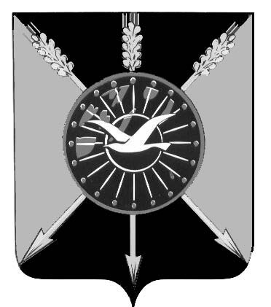

**АДМИНИСТРАЦИЯ ОРДЫНСКОГО РАЙОНА**

**НОВОСИБИРСКОЙ ОБЛАСТИ**

**ПОСТАНОВЛЕНИЕ**

от 22.06.2020 № 548

р.п. Ордынское

Об организации учета общественного мнения по вопросу присвоения городу Новосибирску почетного звания Российской Федерации

«Город трудовой доблести»

В целях обеспечения общественной поддержки по вопросу присвоения городу Новосибирску почетного звания Российской Федерации «Город трудовой доблести», руководствуясь Федеральным законом от 01.03.2020 № 41-ФЗ «О почетном звании Российской Федерации «Город трудовой доблести»:

1. Провести в период с 25 июня по 1 июля 2020 года учет общественного мнения по вопросу присвоения городу Новосибирску почетного звания Российской Федерации «Город трудовой доблести» путем проведения анкетирования жителей Ордынского района Новосибирской области (далее – анкетирование).

2. Управлению делами администрации Ордынского района Новосибирской области (Рындин А.А.) во взаимодействии с органами местного самоуправления Ордынского района Новосибирской области организовать проведение анкетирования.

3. Рекомендовать органам местного самоуправления Ордынского района Новосибирской области обеспечить:

1) проведение анкетирования, информационно-техническое сопровождение и подведение итогов анкетирования;

2) соблюдение санитарно-эпидемиологических норм, введенных в связи с угрозой распространения новой коронавирусной инфекции (COVID-19), при проведении анкетирования.

4. Настоящее постановление разместить на официальном сайте администрации Ордынского района Новосибирской области в сети Интернет.

5. Управлению делами администрации Ордынского района Новосибирской области (Рындин А.А.) организовать материально-техническое обеспечение муниципальных образований Ордынского района Новосибирской области полиграфической продукцией, ящиками для приема анкет при проведении анкетирования.

6.  Контроль за исполнением настоящего постановления возложить на управляющего делами администрации Ордынского района Новосибирской области Смирнова С.В.

Глава Ордынского района

Новосибирской области О.А. Орел

О.В. Доманина  
(38359) 21-638